Practicum peulvrucht

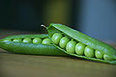
Inleiding
Een peulvrucht is de vrucht van een plant uit de vlinderbloemenfamilie. De peul is de vrucht en hierbinnen bevinden zich de zaden. Beiden worden door ons gegeten als groente. Denk maar eens aan snijbonen (de hele vrucht) en doperwten (de zaden). De zaden zijn ontstaan uit het zaadbeginsel en zitten met een navelstreng vast aan de zaadlijst.

Benodigdheden
- Peulvrucht
- Loep
- Mesje
- Tekenmateriaal
- Werkblad 2 peulvrucht

Werkwijze
- Leg de peul voor je neer en maak, op werkblad 2, een natuurgetrouwe tekening van de buitenkant.
- Geef de volgende onderdelen aan: vrucht, overblijfsel bloem en overblijfsel stijl
- Klap de peul open of snijd hem in de lengte door.
• maak op het werkblad peulvrucht hiervan een natuurgetrouwe tekening
• geef de volgende onderdelen aan: vrucht, zaadlijst, zaden
- Beantwoord nu de vragen op werkblad 2.
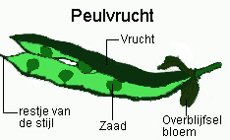
1 peulvrucht

